**TALLER 4 - Insert - Delete y Update SQL**

Crear 3 tablas: Libros, Autores y aprendices

libros

|  |  |  |
| --- | --- | --- |
| Nombre del campo | Tipo de datos | Descripción |
| Isbn PK | char(20) | Numero único de Identificación de cada libro |
| Titulo | Char(100) | Título del libro |
| Autor FK | Char(5) | Código del autor. Relación con autores campo código. |
| Aprendiz FK | Char(20) | Documento del aprendiz que leyó el libro. Relación con Aprendices campo documento |
| Calificacion | Char(1) | Calificación que le da el aprendiz al libro  E=Excelente B=Bueno R=Regular M=Malo |
| Categoria | tinyint | 1=Sistemas 2=Administrativo 3=Novela 4=Política  5=Emprendimiento 6=Negocios 7=Medicina 8=Otro |
| Estado | tinyint | 1=activo 2=inactivo |

Autores

|  |  |  |
| --- | --- | --- |
| Nombre del campo | Tipo de datos | Descripción |
| Codigo PK | char(5) | Código del autor |
| Nombre | Char(60) | Nombres del autor |
| Genero | Char(1) | F=Femenino M=Masculino |

Aprendices

|  |  |  |
| --- | --- | --- |
| Nombre del campo | Tipo de datos | Descripción |
| Documento PK | char(20) | Documento del aprendiz |
| Nombre | Char(60) | Nombres del aprendiz |
| Hobbies | varchar(250) | Describa sus Hobbie(s) o aficiones. Si no los conoce dejar en blanco. |
| Alias | char(50) | Describa su alias o sobrenombre. Vacío si no tiene o no se le conoce. |

**Desarrollo del ejercicio (LEA PRIMERO TODO EL EJERCICIO)**

1. Crear con el comando create table las tablas mencionadas anteriormente con el nombre y el tipo de dato para cada atributo.

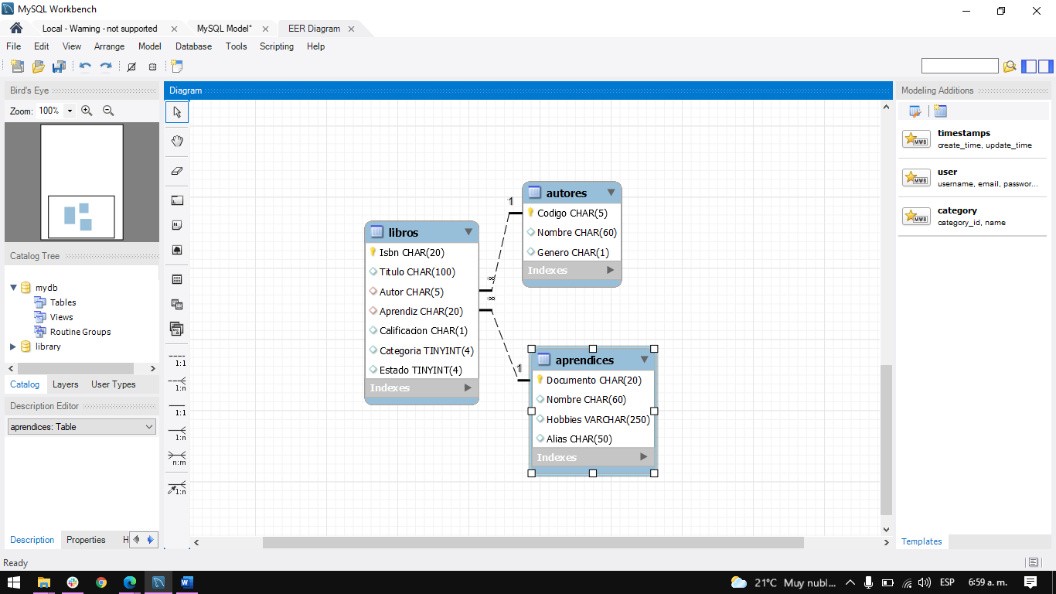

1. Cada aprendiz debe insertar 2 libros en la base de datos.
   1. Cada uno debe crearse como aprendiz con sus datos.
   2. Si no se tienen los datos del autor del libro, estos se pueden inventar. Colocar el código de autor que deseen
   3. Insertar los datos de 2 libros que haya leído o que conozca con los datos requeridos por la entidad libros. Tenga en cuenta las relaciones como requisito para poder crear el libro.

TODO lo anterior realizarlo con COMANDO INSERT.

De aquí en adelante todo debe realizarse con el comando UPDATE y con el comando DELETE.

1. Agregar otro hobbie a los que ya tiene en su registro de aprendiz

* Sin el comando concat

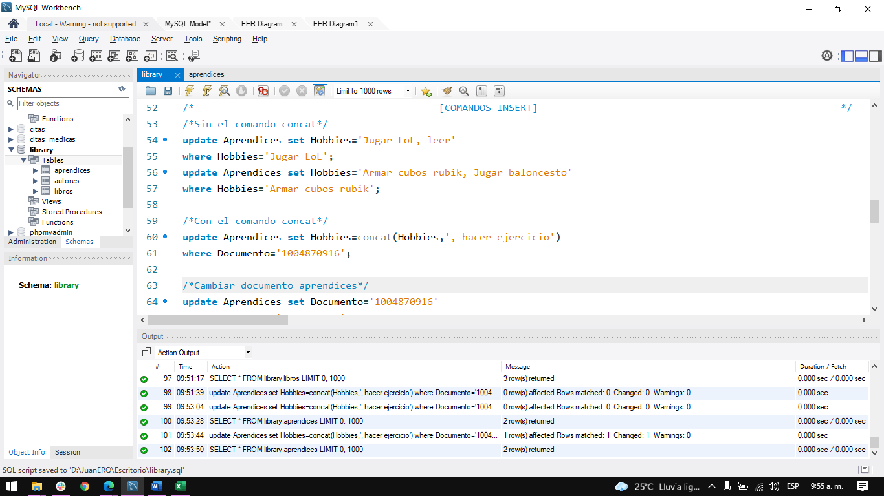

* Con el comando concat



1. Intentar cambiarse su número de documento. Explique lo que sucede.

Cuando intentamos ejecutar el comando ocurre este error:

*Cannot delete or update a parent row: a foreign key constraint fails (`library`.`libros`, CONSTRAINT `FK_aprendiz_libros` FOREIGN KEY (`Aprendiz`) REFERENCES `aprendices` (`Documento`)) 0.016 sec*

Este error ocurre ya que esta entidad tiene referencias con otras tablas

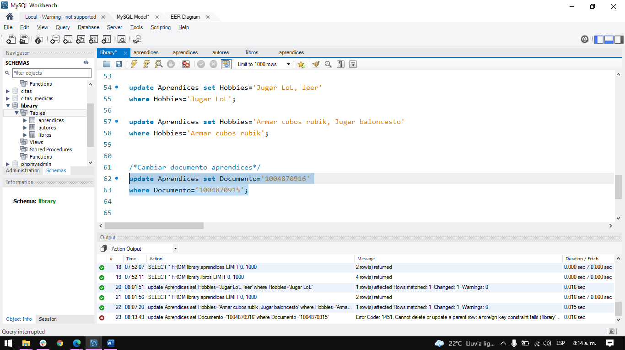

Para solucionar este problema:

1. Nos dirigimos a la entidad que tiene la Foreign Key, en este caso Libros

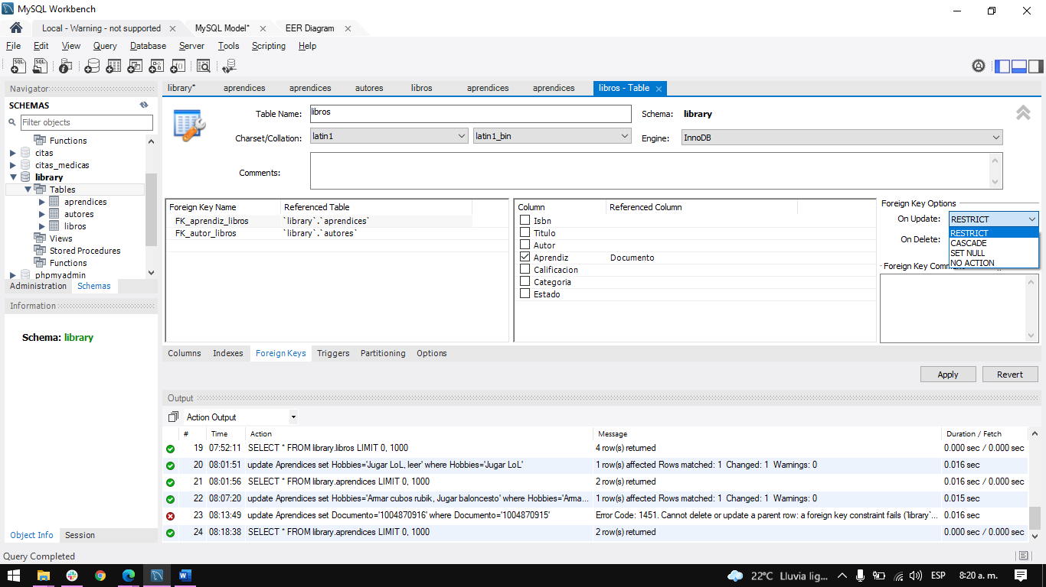

1. Cambiamos en On Update la opción RESTRICT por CASACADE

Esto permitirá hacer los cambios y esto se actualizará en todas las entidades relacionadas.

1. Dar en Apply
2. Intentamos ejecutar el código nuevamente

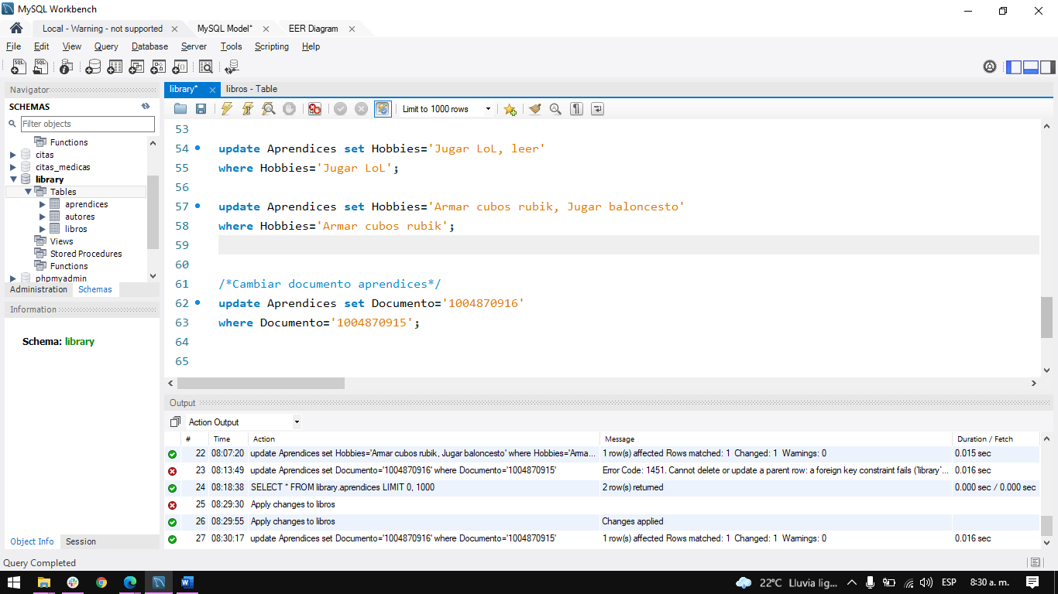

1. Cambiar la categoría y la calificación de uno de los libros registrados y explique que sucede.

Intentamos cambiar la categoría y nos sucedió el siguiente error

row(s) affected, 1 warning(s): 1366 Incorrect integer value: 'E' for column `library`.`libros`.`Categoria` at row 2 Rows matched: 1 Changed: 0 Warnings: 1 0.015 sec

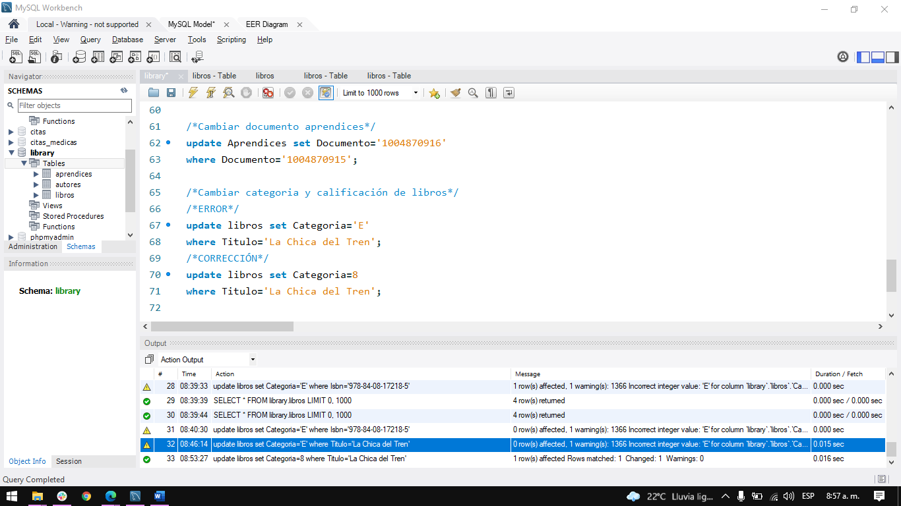

Nos dio error porque categoría recibe tipos de dato tinyint y en su lugar le estábamos colocando un tipo de dato carácter.

Al realizar el error el atributo que estábamos cambiando tuvo como valor 0 y al solucionarlo se cambió al 8.

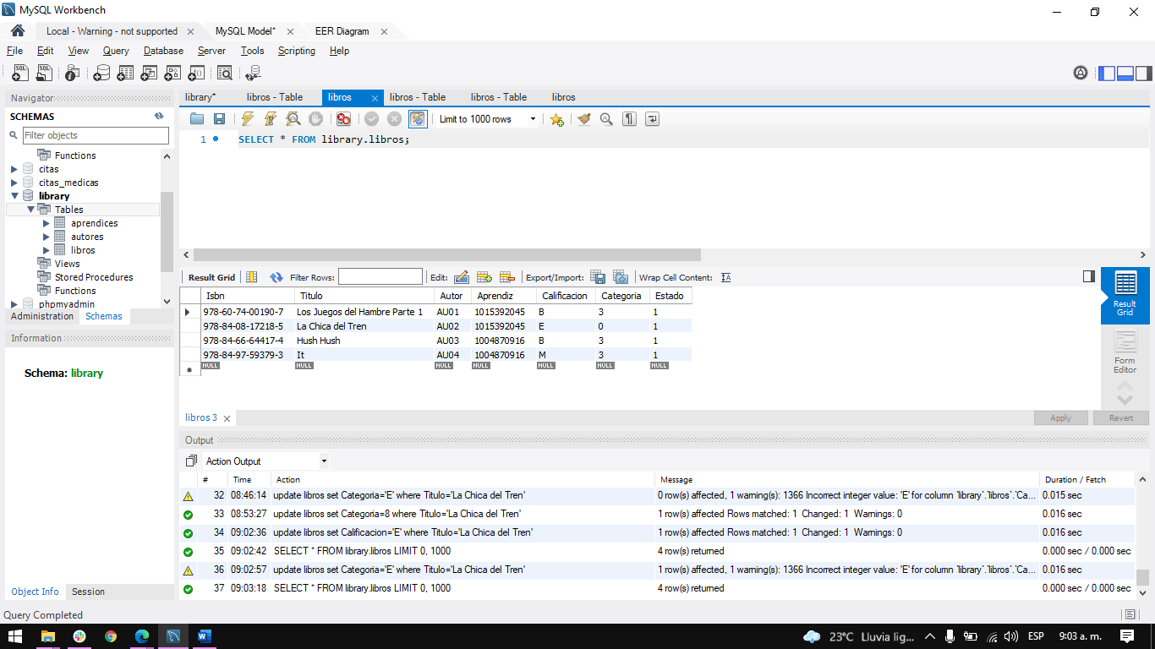

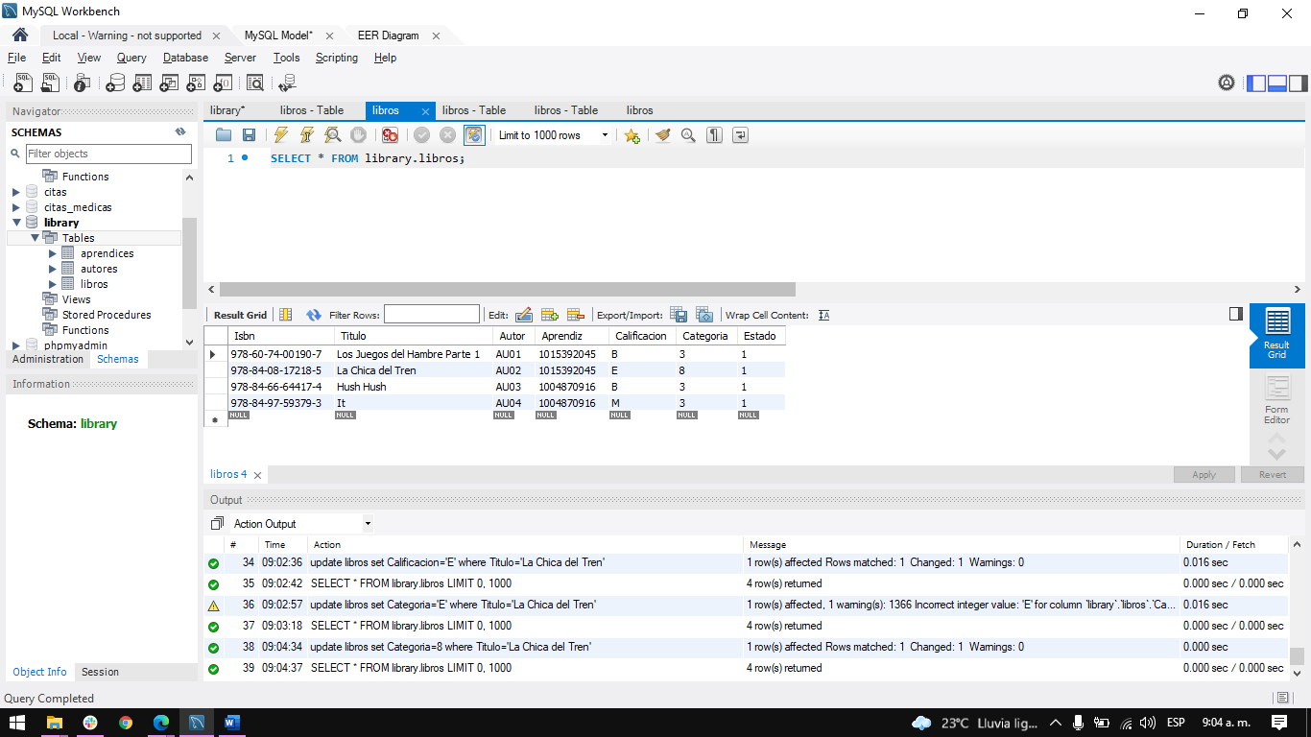

1. Borrar el registro del aprendiz y explique qué sucede.

Antes de borrarlo hicimos un backup en Excel

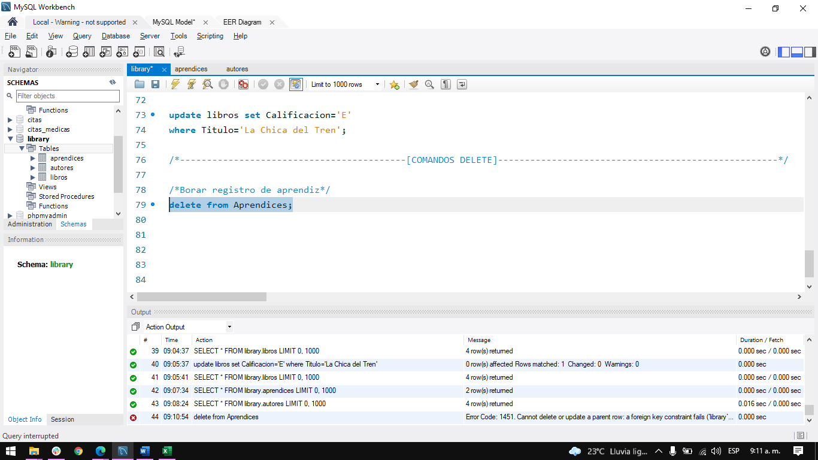

Cuando intentamos borrar la entidad Aprendices nos salió un error ya que esta tiene una relación con la entidad libros, para solucionarlo debemos hacer lo siguientes pasos:

1. Eliminar la relación
2. Eliminar los registros de la tabla

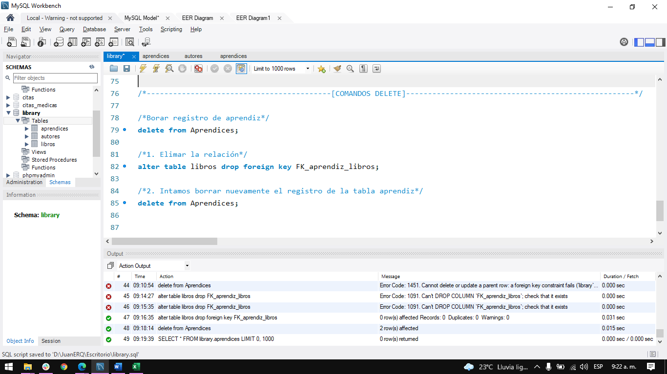

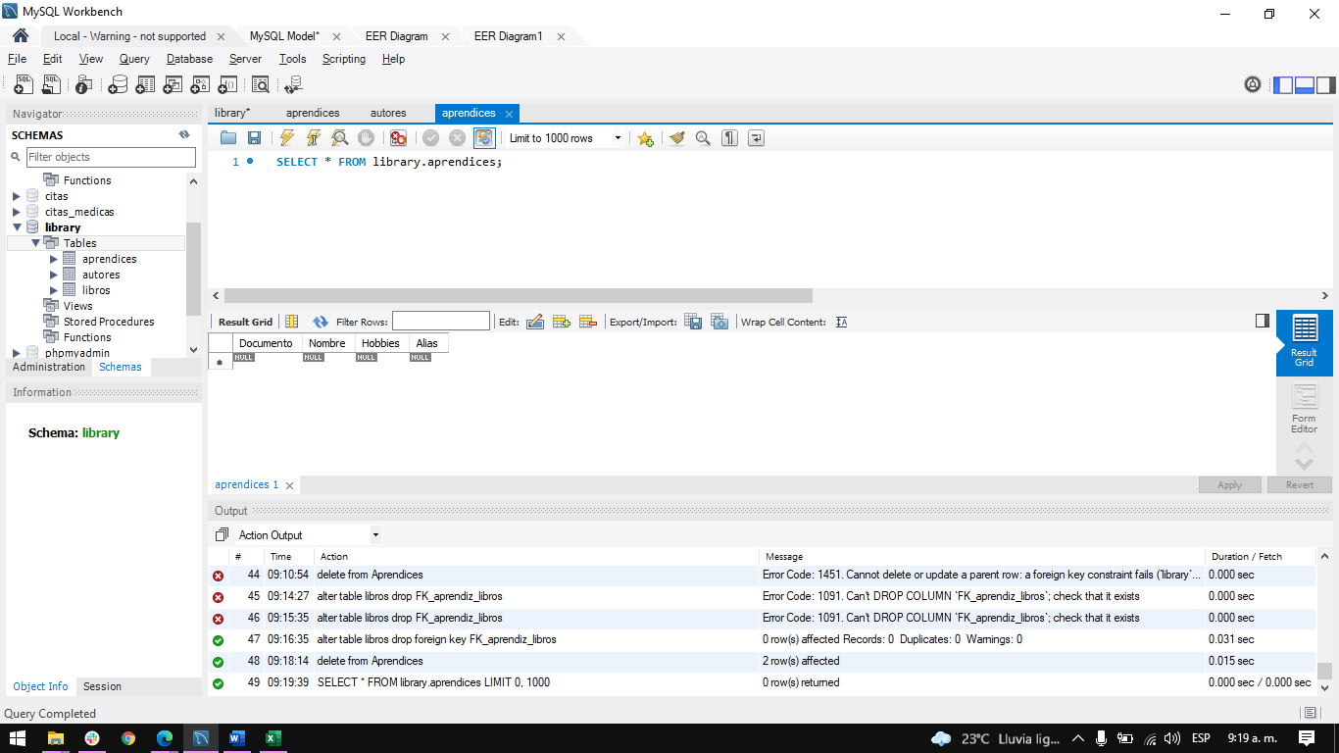

1. Restauramos los datos eliminados desde el backup

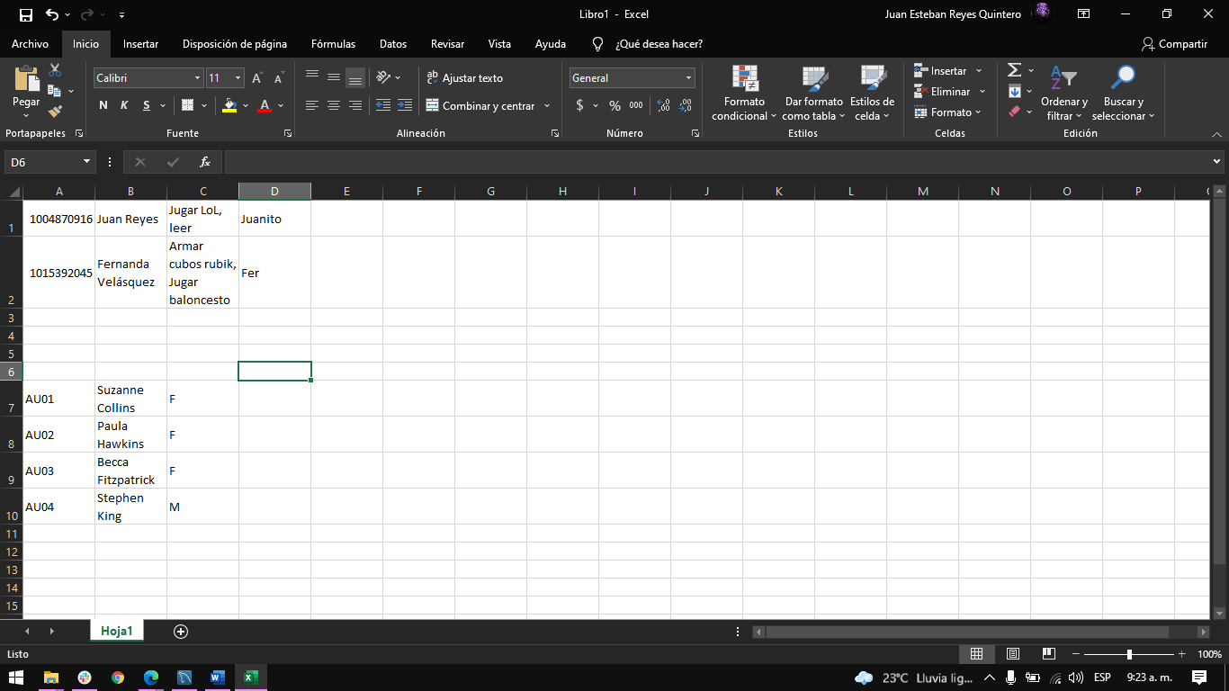

* Oprimimos un puntico para seleccionar los campos de la tabla

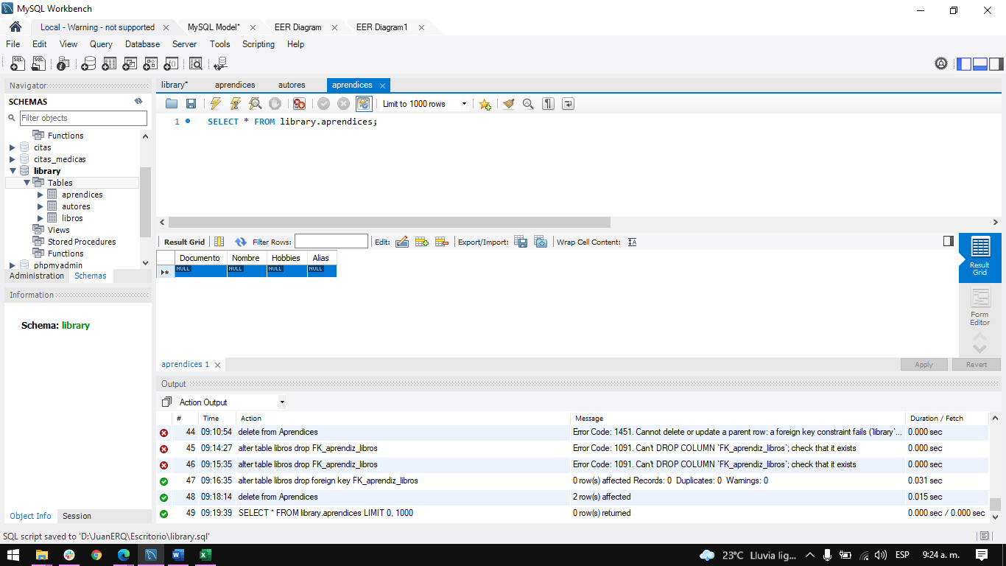

* Le damos click derecho y en paste row

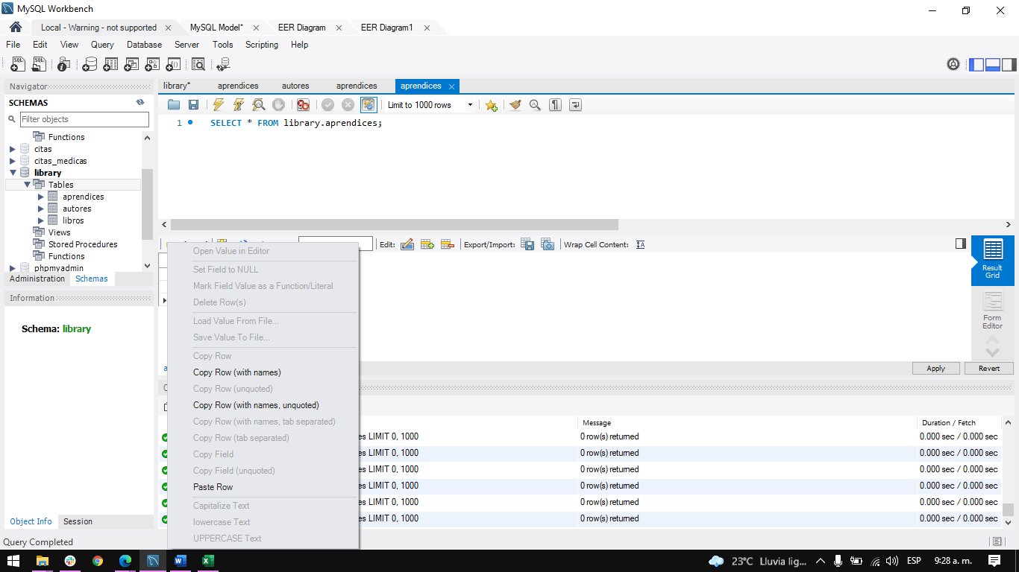

* Por utlimo le damos en Apply

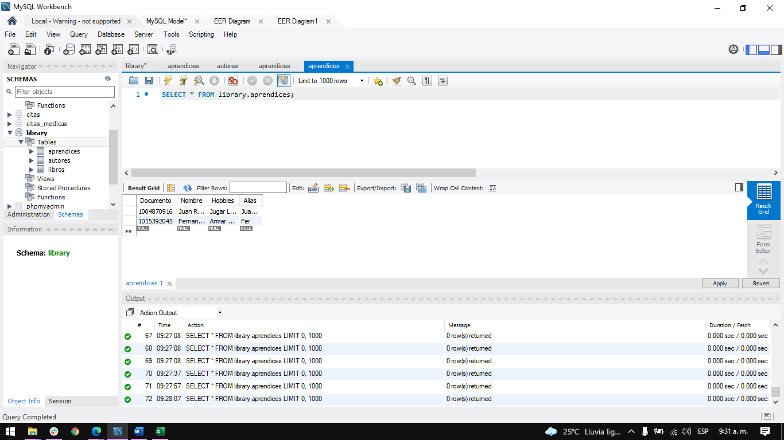

1. Borrar registro de autor y explique qué sucede.

Hacemos los pasos del punto anterior

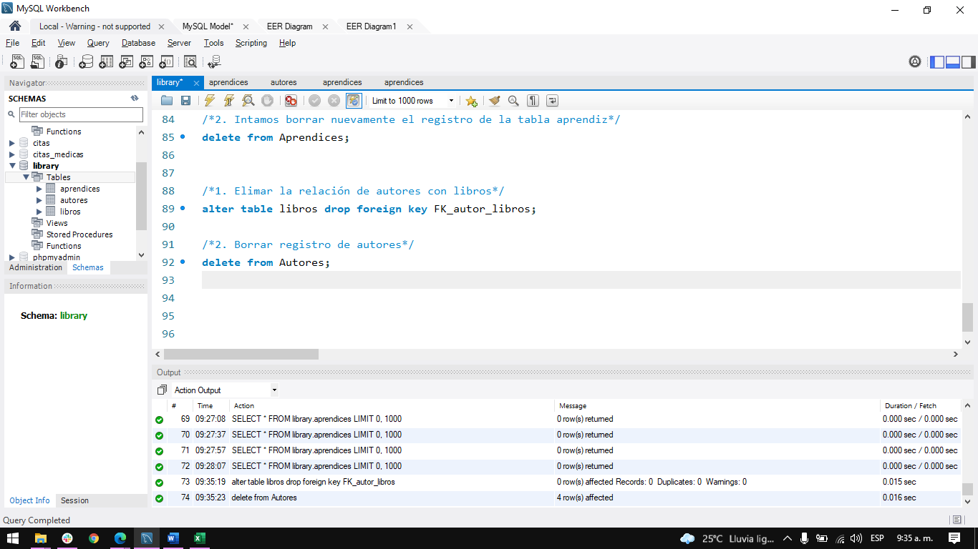

1. Cambiar el estado del libro a inactivo y explique qué sucede.

Usamos como concidicon del Isbn ya que es la llave principal

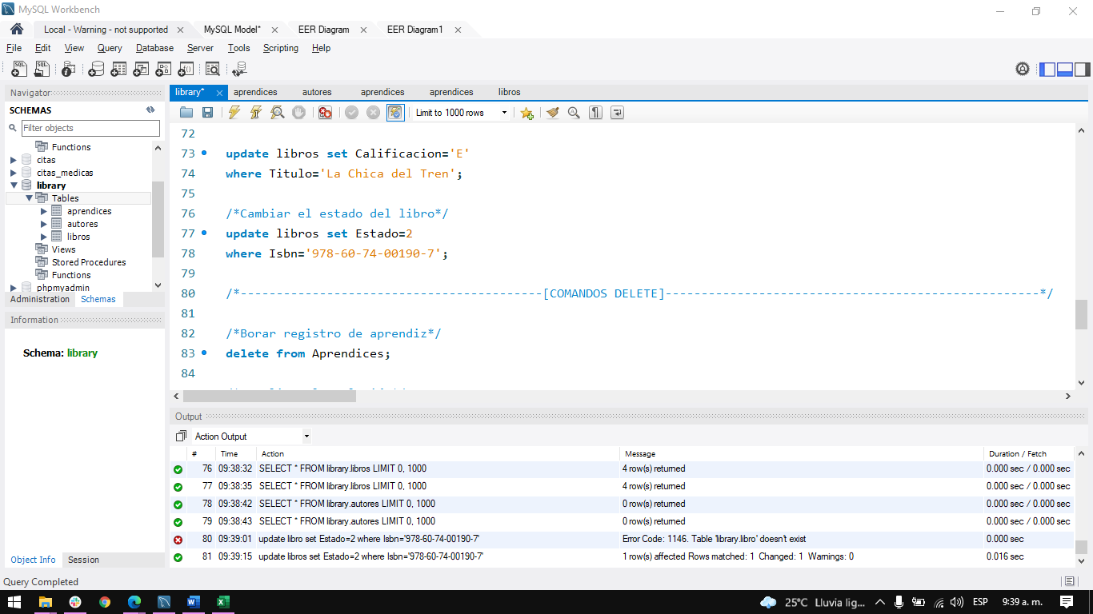

1. Borrar uno de los libros y explique qué sucede.

